**朝倉在宅医療連携拠点事業**

------------------------------

「人生会議」

《出張研修会　講座５》

------------------------------

**最後の時まで、自分らしく穏やかに生きるために、**

**「もしもの時」のことを、一緒に考えてみませんか？**

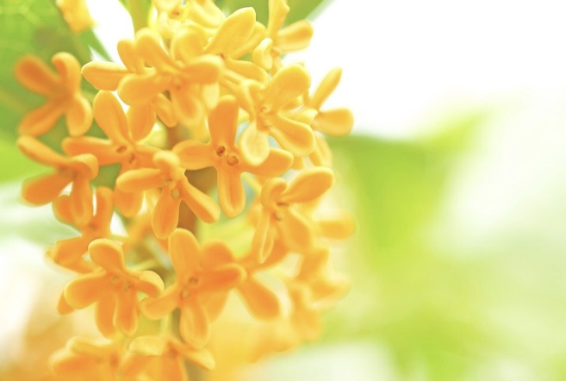

**施設向け**

**受講料無料**

**【申込み・お問い合わせ】　朝倉在宅医療連携拠点　　　　　　　　　　TEL：0946-28-7108　　FAX：0946-23-8199**

**マイエンディグノ－ト「わたしのあしあと」について**

**朝倉市・筑前町・東峰村ではマイエンディグノ－ト「わたしのあしあと」を作成しました。このノートは、人生の最終段階における医療やケアについて、元気なうちから考えるきっかけとなり、周囲の信頼する人たちと話す際の手助けとなるように、配布しています。**

**内容　　１．講話　「最期まで自分らしく生きるために」**

**２．「もしバナゲ－ム」をやってみましょう**

**あなたの大切な事は何？（3～４人組のカードゲーム）**

**講師　　緩和ケア認定看護師　（朝倉医師会病院）**

**日時　　火・水・金曜　６０分程度 開始時間　１４：００-１８：００（要相談）**

**参加人数　　感染予防の為、状況により相談・検討させていただきます。**

**人生会議（ACP：アドバンス・ケア・プランニング）**

**自らが望む人生の最終段階における医療やケアについて、前もって考え　家族や医療・ケアチームと話し合い、共有する取り組みのことです。**

**申込方法：裏面の申込要項をご確認後、申込書にご記入の上、　　　　　　　　　　　　　　開催希望日の２ヵ月前までに、下記の申込先へFAXでお申し込みください。**